*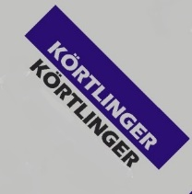Технические характеристики продукта*

**KÖRTLINGER WS650**

Герметик силиконовый атмосферостойкий.

Однокомпонентный нейтральный силиконовый герметик для структурных швов.

|  |  |  |
| --- | --- | --- |
| Параметр | Значение | Ед.изм. |
| Химический состав нейтральный | Оксим |  |
| Температура при применении | +5…+35 | °С |
| Отверждение | От воздействия влаги в воздухе | |
| Скорость отверждения (25°С, 50-55% относительная влажность) | 2-3 | мм |
| Выдавливание | 259 | мл/мин |
| Время отверждения до отлипания (25°С, 50-55% относит. влажность) | 30 | мин |
| Плотность | 1,35 | г/см³ |
| Твердость (по Шор А) | 37 |  |
| Предел прочности при растяжении | 0,91 | МПа |
| Удлинение до момента разрыва | 400 | % |
| Деформационные подвижки | ±25 | % |
| Температура эксплуатации | -50…+150 | °С |
| Цветовая гамма | Черный | |
| Упаковка | 590мл – туба. | |

**Области применения:** **Технические характеристики**

Герметик KÖRTLINGER WS650: силиконовый однокомпонентный герметик нейтральной вулканизации, средне модульный, разработанный для защиты швов в структурных светопрозрачных конструкциях от атмосферных воздействий.

* Швы между стеклопакетами в структурном остеклении.
* Герметизация компенсационных швов или иных подвижных швов.
* Герметизация стеклянных кровель, зенитных фонарей, куполов и оранжерей.
* Герметизация швов в алюминиевых или стальных композитных панелях, фиброцементных панелях.
* Используется при проведении кровельных работ.

**Свойства:**

* Отличная адгезия к целому ряду материалов, таких как стекло, алюминий анодированный или с полимерным окрашиванием, сталь нержавеющая, ПВХ, бетон, керамогранит и т.д.
* Деформация шва к расширению и сжатию до ±25% от исходной ширины шва.
* Почти не имеет запаха при вулканизации. Не оставляет пятен.
* Высокая устойчивость к ультрафиолетовому излучению, озону.
* Великолепная атмосферостойкость после вулканизации.
* Устойчив к высоким температурам.
* Не требует предварительной грунтовки поверхностей.
* Множество других применений в строительстве и промышленности.

**Сертификация:**

Соответствует стандартам:

* ISO 11600 G 25HM
* ASTM C 920 Class 25
* GB/T 14683 BS25HM
* Сертификат соответствия РФ

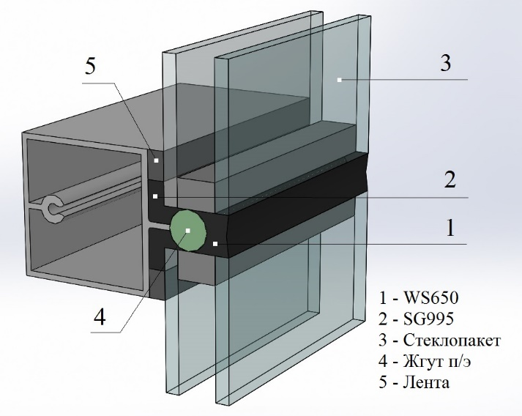**Способ применения:**

* **Подготовка**

Поверхности, контактирующие с герметиком должны быть чистыми и сухими, такие загрязнения как пыль, гарь, песок, смазка или масла, а также наледи должны быть очищены. При очистке не пористых поверхностей, применять очиститель С40, и перед нанесением герметика осушить ветошью. Такие пористые поверхности как бетон, кирпич, газо/пено-блок, шлакоблок и т.д. очищаются методом шлифования от крупной фракции, или металлической щеткой. Для таких типов поверхностей возможно применение грунтовки для лучшей адгезии. Чтобы обеспечить ровную линию шва, рекомендуется наклеить защитную ленту, которая также защитит от загрязнения. После выравнивания шва ленту необходимо сразу удалить.

* **Инструменты**

Нанесение герметика осуществляется ручным или пневматическим пистолетом в зависимости от типа упаковки, картридж или туба. Маскирующая лента для предотвращения загрязнения и для обеспечения ровного края шва. Резиновый шпатель для выравнивания и разглаживания шва. Для очистки загрязнённых поверхностей использовать ветошь и очиститель С40.

* **Грунтование**

Для обеспечения лучшей адгезии возможно применение грунтовки для некоторых типов поверхностей.

* **Прилегающие материалы**

Для предотвращения трехсторонней адгезии, которая лишает герметика эластичности, прилегающие к герметику материалы изготавливаются из непористого полиэтилена. Так же ими можно формировать геометрические параметры шва.

* **Нанесение и обработка**

После очистки шва и нанесения маскирующей ленты, необходимо вскрыть упаковку, подготовить пистолет с герметиком, обрезать носик под нужный диаметр и далее полностью заполнить шов. Шов должен быть без пропусков, щелей и пузырей. Шпателем провести выравнивание и разглаживание шва, излишки удалить. В течении 1-3 мин (максимум 5минут) удалить маскирующую ленту. Это обеспечит эстетический вид шва, он будет однородный и гладкий. При нанесении герметика в условиях отрицательных температур, температура поверхностей, формирующих шов должна быть выше на 3°С выше чем температура воздуха, иначе на поверхности будет образовываться конденсат, что не допустимо.

* **Очистка**

Герметик очищается механически, с помощью очистителя С40, в не отвержденном состоянии, но, если поверхность пористая, тогда необходимо ждать, когда произойдет отверждение и затем удалить его. Если загрязненная поверхность окрашенная, изготовлена из ПВХ или дерева, при механическом воздействии можно ее повредить.

* **Размеры шва**

Размеры шва должны быть вычислены исходя из возможных нагрузок в самом шве. Минимальная глубина – 6мм, если ширина шва 6…12мм. Если ширина шва 12мм и более, то глубина определяется как отношение ширины к длине 2:1. Максимальная глубина 15мм.

* **Ограничения**

Герметик WS650 не может быть использован для вторичной герметизации стеклопакетов и структурного склеивания. Не использовать на поверхностях, которые выделяют растворители или масло. Не использовать в полностью замкнутом пространстве, поскольку для вулканизации требуется атмосферная влажность.

* **Меры безопасности**

В процессе производства работ с герметиком, пользоваться средствами индивидуальной защиты, прорезиненные перчатки, очки. Обеспечить вентиляцию помещения. Не допускать нагревания и попадания искр или огня. При попадании на открытые участки кожи, необходимо как можно быстрее промыть водой и осушить салфеткой.

* **Условия хранения**

Герметик WS650, тюба 600 мл. хранить при температуре от +6°С до +27°С в сухом месте. Срок хранения 12 месяцев с даты производства, если целостность упаковки не нарушалась.

* **Техническая поддержка**
* E-mail компании, продажи: sales@kortlinger.com
* 8-925-208-11-61
* **Гарантийные обязательства**

Информация, изложенная в данном документе, является достоверной и точной, основанной на лабораторных испытаниях и тестах, проведенных компанией. Так как компания не имеет возможности контролировать правильность методов и условий при которых используются продукты, заказчик вправе проведения проверок чтобы убедиться в соблюдении мер безопасности и эффективности фактического применения. Гарантия распространяется только на то что на момент отгрузки, продукция компании соответствует техническим характеристикам. Право конечного потребителя на возмещение расходов в размере стоимости покупки или замены продукта при условии, когда на момент получения продукта он не отвечает заявленным характеристикам или товар просроченный. Компания не несет ответственности за случайный или косвенный ущерб. Компания может изменять и совершенствовать параметры и характеристики продуктов.